入院患者さまへのＦＤＧ－ＰＥＴ検査について

●検査当日は患者さまの状態を把握された医師または看護師がご同行のうえ、
医大附属病院のＰＥＴ検査室へ時間までにお越し下さい。
●「説明文書・検査承諾書」、「診療情報提供書兼ＰＥＴ検査依頼書」をお持ち下さい。
●患者さまはボタンや金具のない服装でお願いいたします。
●検査所要時間はＰＥＴ/ＣＴでおよそ２時間（撮影時間はおよそ２０～３０分）、ＰＥＴ/ＭＲＩでおよそ３時間（撮影時間はおよそ６０～９０分）です。
その間、ご同行された医師または看護師の方は待機をお願いいたします。

※患者さまの検査前管理については以下の点にご留意下さい。
管理状況によっては、検査が出来ないことがありますのであらかじめご了承下さい。

 | 検査前日 | 検査当日
食 事 | 食事、水、お茶は  普段通りおとり下さい | 午前（8：30～11：30）  に検査の方 | 午後（12：00～）  に検査の方
 |  | 朝食は食べない | 朝食は８時までに終え、  昼食は食べない
果物、ガム、アメなどは口にしない
ジュース、牛乳、スポーツ飲料などは飲まない
（水・お茶は飲むことができます）
お 薬 | 下剤は使用しない  （その他のお薬は普段通り  ご使用いただけます） | 以下のお薬は使用しない ※ただし医師の指示に従う  ・糖尿病の薬 ・インスリン注射 ・下剤  （その他のお薬は普段通りご使用いただけます）  持続点滴が必要な方は、  検査４時間前から生理食塩水に変更下さい  また、輸液ラインは２ｍ以上でお願いします  （ヘパロック可）
その他 | 筋肉に負担のかかる運動は避ける

○検査前に医大附属病院ＰＥＴ検査室より検査の確認のためご連絡を差し上げます
○検査の不明な点については、医大附属病院ＰＥＴ検査室までお問い合わせ下さい
○検査のキャンセルは前日（月曜検査の場合は金曜）の午後３時までに下記までご連絡下さい
○検査時間に遅れると検査が出来なくなる場合があります
◇ご連絡先◇
福島県立医科大学附属病院 PET検査室 電話：０２４-５４７-１３８３
（受付時間 ８：３０～１７：００）

経路案内
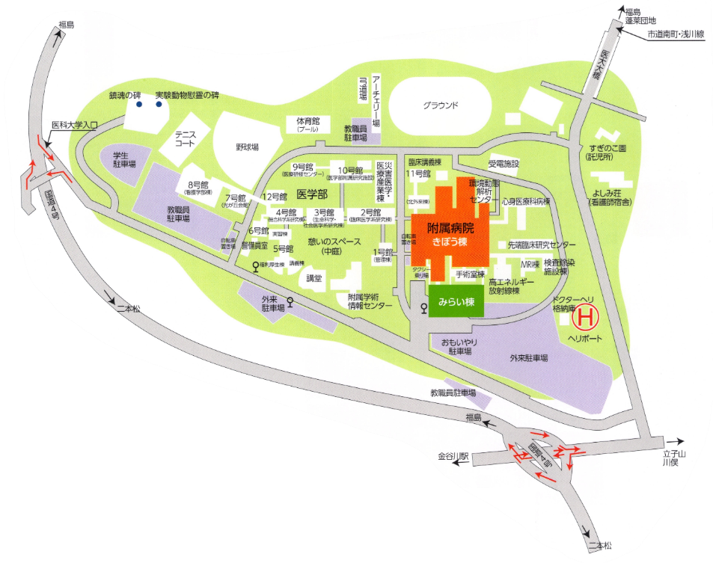
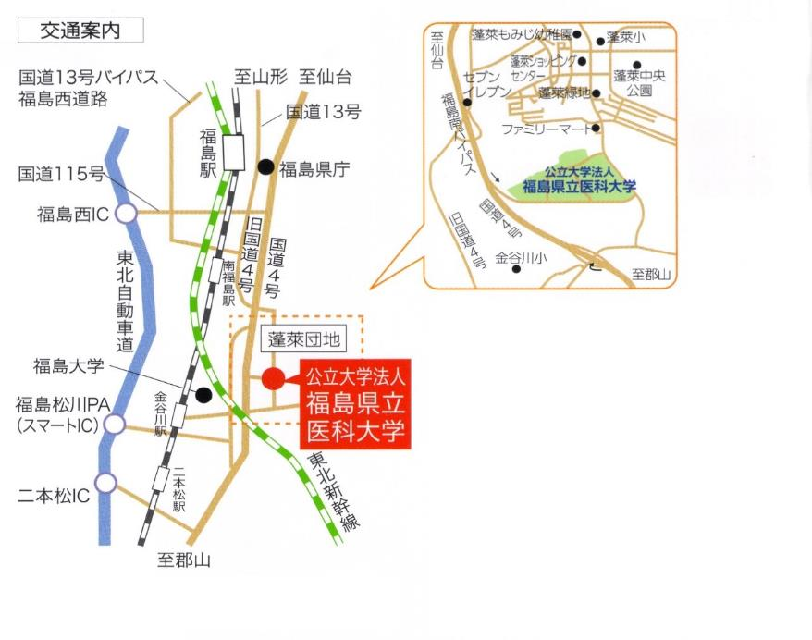
【車（高速道路利用）でお越しの場合】
福島西ICから国道4号を経由し約20分
福島松川スマートICから約15分

【JRをご利用の場合】
JR「福島駅」で下車し，バスまたはタクシーに乗り換え
○福島交通バス利用（490円）
［乗車］ 東口バス乗り場 5番または6番ポール
医大行き，または医大経由のバス
［下車］ 「医大病院」下車（約35分）
○タクシー利用
約20分（3500円前後）
大学内案内

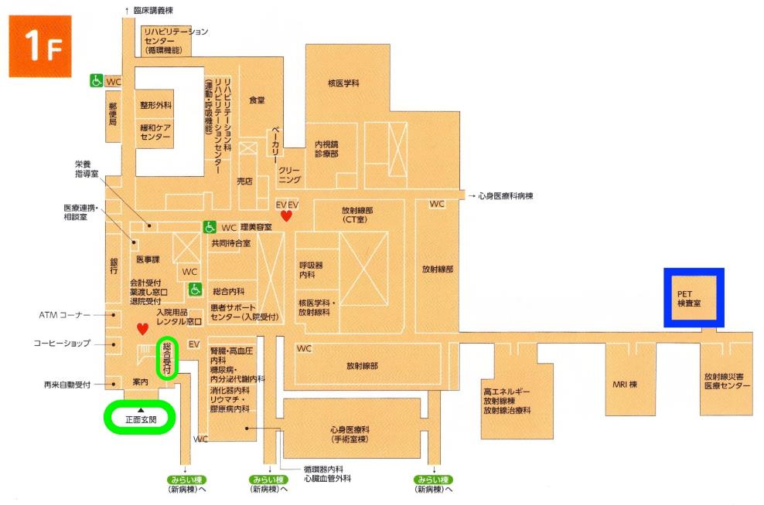
病院きぼう棟案内

